Українська література 8 клас. 21.03.2023
Тема уроку. : Володимир Дрозд. «Білий кінь Шептало». Проблема свободи і неволі, особистості і натовпу, дійсності та мрії, людини у суспільстві, її знеосіблення.
Доброго дня, діти сьогодні на уроці ви познайомитеся з
- Перегляньте презентацію(з інтернету) за посиланням
- https://docs.google.com/presentation/d/1o2c0kFmkgVS5G-audvutC056lRRt8gv6/edit?usp=share_link&ouid=114995848782523259490&rtpof=true&sd=true
- Дайте відповіді на запитання:
- Де і коли народився В.Дрозд?
2. Як іронічно називав говірку свого села письменник?
3. Як тлумачить В.Дрозд свою версію, чому з янголів не буває письменників?
4. Чому дитинство автора асоціюється лише з чорно-білими кольорами?
5. Який випадок з дитинства викликав неабияку гордість за свою маму?
6.Чому від публікації першого вірша про берізку мав неприємності?
7.Чому після закінчення середньої школи В.Дрозд не отримав атестат?
8. Де почав свій трудовий шлях майбутній письменник?
9. Який псевдонім обрав собі письменник?
10. Де і коли була вперше надрукована повість В.Дрозда «Люблю сині зорі»?
11. Якої нагороди був удостоєний письменник у 1992 р. за роман «Листя землі»?
12. Який «больовий поріг» у митця?
- За презентацією складіть портрет твору і запишіть в зошит.
- Чому саме білий кінь – герой оповідання В.Дрозда? Спробуємо дослідити цей образ,прочитавши оповідання.
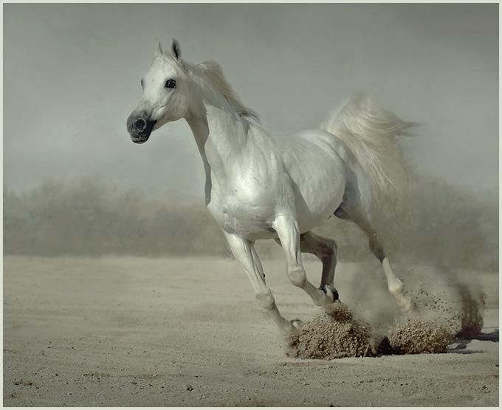
Домашнє завдання. 1)Дочитати оповідання , дати відповідь на запитання 5 .
2)Випишіть з оповідання В. Дрозда «Білий кінь Шептало» 7–10 фраз, які навча-
ють бути особистістю.

